Bài 1: Sử dụng setTimeout để thực hiện sau khi load màn hình xong 5s thì sẽ hiển thị 1 dòng chữ bất kì trên màn hình.

Lúc đầu vào màn hình chưa có gì như ảnh dưới

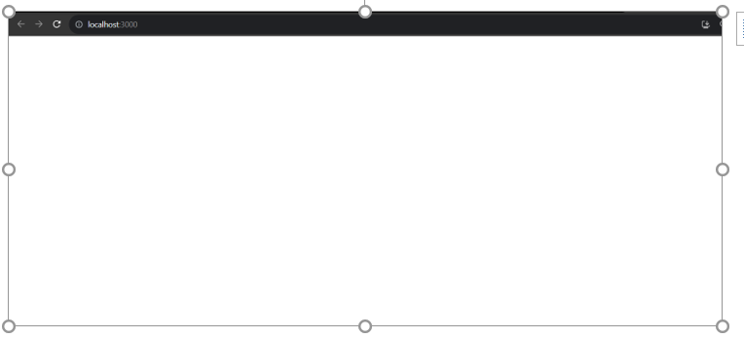

Đây là màn hình sau 5s

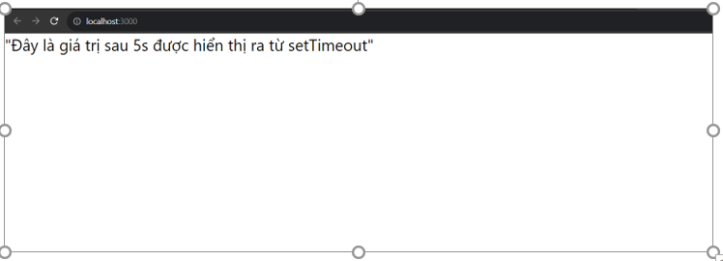

Sử dụng cả state để lưu giá trị hiển thị ra màn hình

Bài 2: Sử dụng setInterval để làm đồng hồ đếm giá trị sẽ tăng từ 0, mỗi 1 giây sẽ tăng 100 đơn vị. Hiển thị ra màn hình sẽ dạng

“15:23:03”

